ΕΝΟΤΗΤΑ 20

«Από την έξωση του Όθωνα (1862) έως το κίνημα στο Γουδί (1909)»

Δείτε ξανά την ενότητα στον παρακάτω σύνδεσμο:

http://users.sch.gr/ipap/Ellinikos_Politismos/Istoria_c/c-04-20.htm

Και σε παρουσίαση ppt στον παρακάτω σύνδεσμο:

https://www.slideshare.net/Kvarnalis75/20-1862-1909

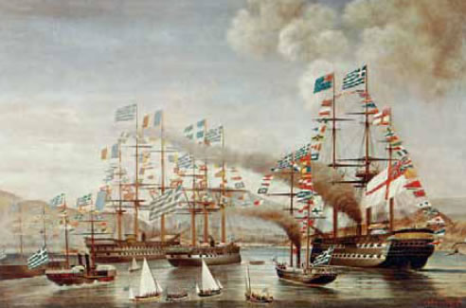

ΕΡΩΤΗΣΕΙΣ (ΠΡΟΦΟΡΙΚΑ)

1. Ποιος ο νέος βασιλιάς και ποια η αγγλική του προίκα; SOS ------------------------------------------------------------
2. Ποιοι οι όροι του Συντάγματος του 1864; SOS ………………………………………….
3. Ποιες οι σημαντικές ενέργειες του Αλέξανδρου Κουμουνδούρου και ποιος τον απομάκρυνε;…………………………………………………………………..
4. Εξηγήστε το πελατειακό σύστημα του ελληνικού κοινοβουλευτισμού
5. α. Ποιος ο βασικός παράγοντας αστάθειας;------------------------------------------------β. Ποιος πολιτικός εκφράζει την αντίθεσή του;---------------------------------------γ. Σε ποιο κείμενο; -----------------------------------------δ. Τι ήταν η αρχή της δεδηλωμένης;SOS
6. Πώς αντιμετωπίζει ο βασιλιάς την κριτική του Τρικούπη;
7. Πώς εδραιώνεται ο δικομματισμός;
8. Ποιο το πρόγραμμα του Χαρίλαου Τρικούπη;
9. Ποιες οι θέσεις του Θεόδωρου Δηλιγιάννη;
10. α. Τι ξέρετε για την πτώχευση του 1893; β. Τι ξέρετε για την επανάσταση του 1896 στην Κρήτη;
11. Τι ξέρετε για τον ελληνοτουρκικό πόλεμο του 1897; (δες και πηγή 2, σελ. 63)
12. α. Εξηγήστε τον όρο: Διεθνής Οικονομικός Έλεγχος (ΔΟΕ): β. Γιατί η Ελλάδα δέχεται τον Διεθνή Οικονομικό Έλεγχο (ΔΟΕ);
13. Πώς αντιμετωπίζει ο ελληνικός λαός την ήττα του 1897 και πώς παρεμβαίνει ο Γεώργιος; Πως αλλιώς είναι γνωστή αυτή η πολεμική αναμέτρηση;
(14). Σχολιάστε την εικόνα στη σελ. 61 σε σύγκριση με την άφιξη του Καποδίστρια και του Όθωνα.
15). Ποια η πηγή της κακοδαιμονίας της Ελλάδας κατά τον Τρικούπη στο ιστορικό του άρθρο «Τις Πταίει;» (πηγή 1, σελ. 61) και σε ποια αρχή τον οδήγησε αυτή του η διαπίστωση;
(16). Ποιο το μεγαλύτερο τεχνικό έργο του Τρικούπη; (εικόνα 3, σελ. 62)
(17). Πώς λειτουργεί η πολιτική ζωή στην Ελλάδα;

ΕΡΓΑΣΙΕΣ - ΔΡΑΣΤΗΡΙΟΤΗΤΕΣ

- http://photodentro.edu.gr/v/item/ds/8521/9564
- http://photodentro.edu.gr/v/item/ds/8521/11220
Τι νομίζετε ότι απεικονίζεται στον παρακάτω πίνακα;
